03 января для обучающихся 1 – 4 классов МОУ СОШ № 10 г. Сердобска состоялось увлекательное путешествие в сказку Владимира Сутеева «Елка». Мероприятие подготовлено совместно с работниками библиотеки № 1 г. Сердобска.
Цель мероприятия: развитие творческих способностей школьников, воспитание интереса к русскому народному творчеству, организация досуга.
Театрализованное представление сказки сопровождалось мультимедийной презентацией.

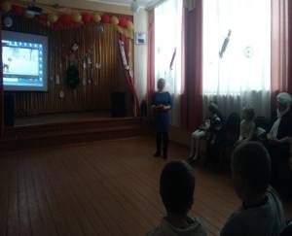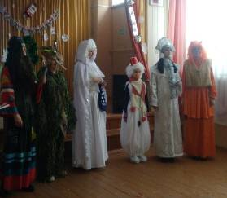
Красочно украшенный актовый зал стал декорацией для представления. Красивые костюмы, игра актеров – все это завораживало и удивляло ребят, педагогов и родителей.

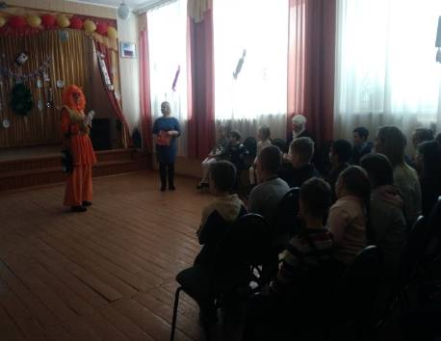

Во время представления все дети были вовлечены в сказку: пели песни, и хоровод поводили, и играли вместе с родителями в игры.

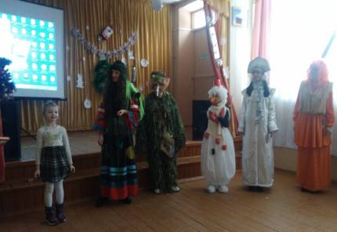

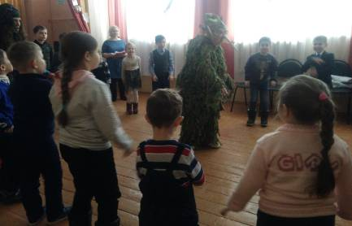

В конце праздника все дети получили сладкие подарки. В заключении состоялась фотосессия со Снегурочкой и всеми персонажами представления.

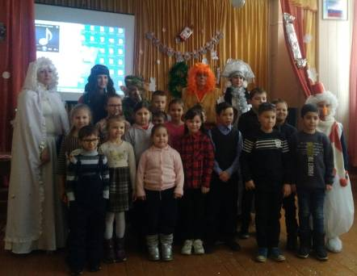

В зале витала настоящая магия Нового года! Этот день школьных каникул подарил всем участникам праздничное настроение!

